Srednja strukovna škola Velika Gorica
Kralja Stjepana Tomaševića 21
10 410 Velika Gorica

Rezultati Ankete za roditelje - nastava na daljinu
(109 odgovora)

- 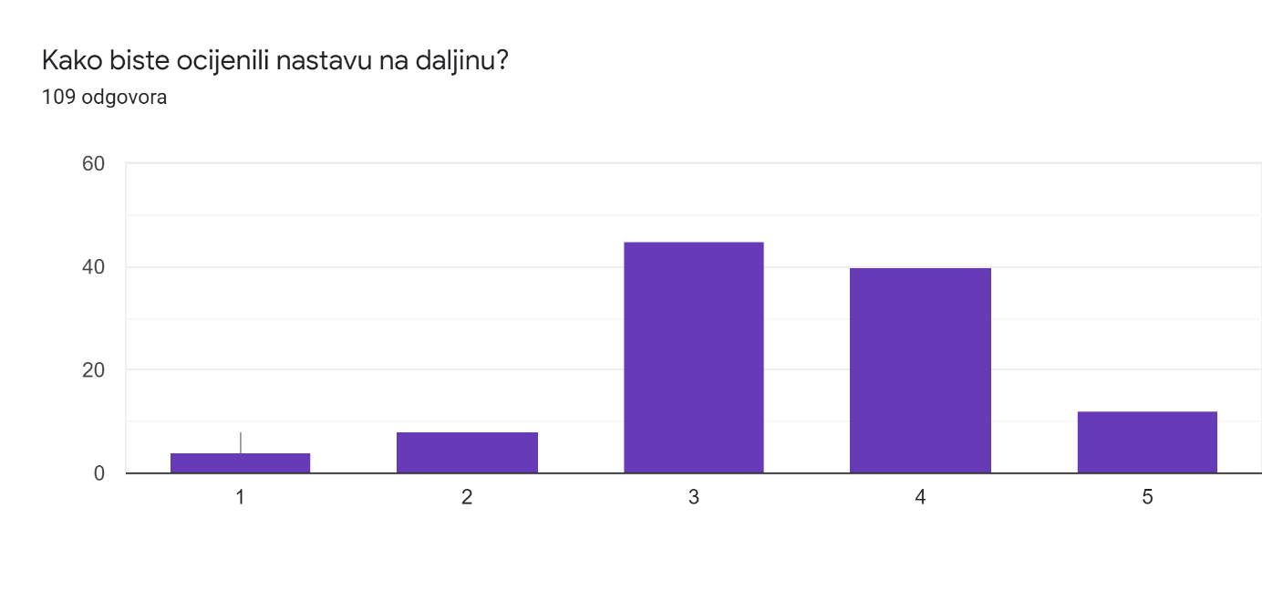
4 (3,7%) 8 (7,3%) 45 (41,3%) 40 (36,7%) 12 (11%)

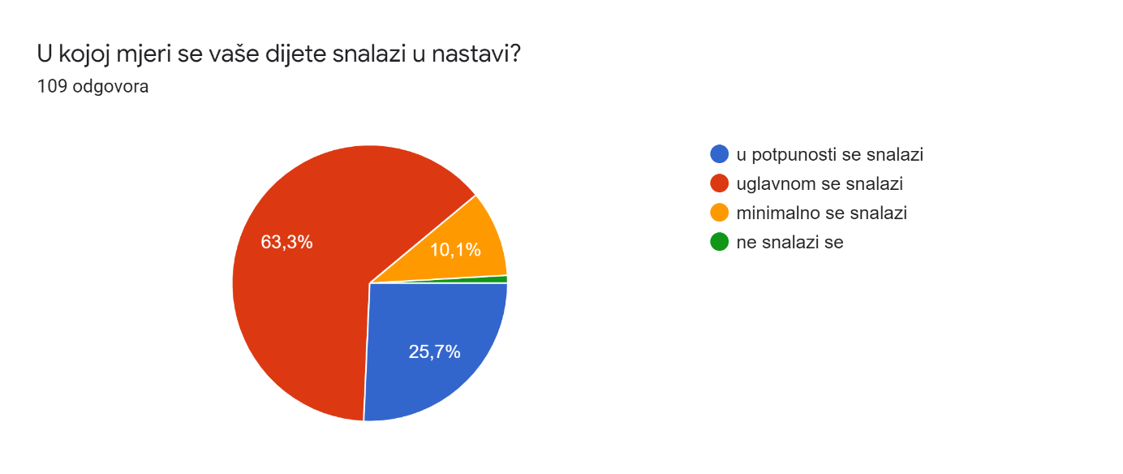

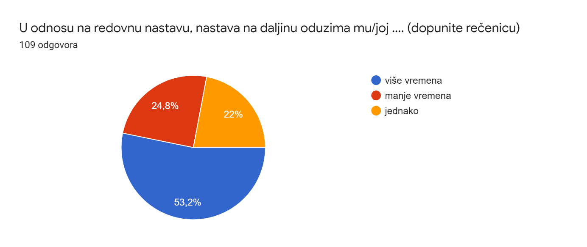

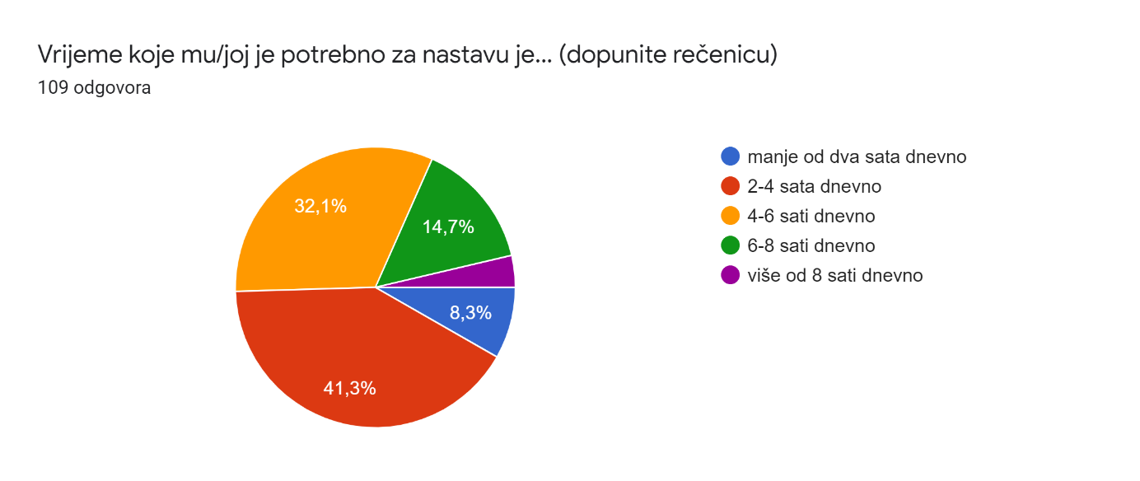

- Najveći problem u nastavi na daljinu stvara mu/joj... (dopunite rečenicu)
(prikazali smo odgovore koji se najčešće ponavljaju)

- previše zadaće i obveza
- nedostatak izravne komunikacije
- nerazumijevanje gradiva
- nesnalaženje u novim uvjetima učenja i rada
- nedostatak suradnje
- manjak koncentracije
- nedovoljna organiziranost nastave
- tehničke poteškoće (neadekvatna oprema, internet)
- kratki rokovi za izvršavanje obveza

- Navedite prijedlog kako olakšati učenicima sudjelovanje u ovakvoj nastavi.
(prikazali smo odgovore koji se najčešće ponavljaju)

- smanjiti količinu zadaće
- fleksibilnost u izvršavanju obveza
- dodatno objasniti nejasno gradivo
- pojednostaviti gradivo
- više vremena za izvršavanje obveza
- više komunikacije s profesorima
- podrška razrednika
- video lekcije
- više razumijevanja za učenike

